TRƯỜNG ĐẠI HỌC CÔNG NGHỆ THÔNG TIN &

TRUYỀN THÔNG VIỆT HÀN

**Khoa Khoa Học Máy Tính**



BÁO CÁO THỰC TẬP TỐT NGHIỆP

**Website Quản lý nhân sự và Mặt hàng**

Sinh viên thực hiện: **Thái Văn Đàn**

Lớp: **19i2**

Giảng viên hướng dẫn: TS. Lê Thị Thu Nga

Đà Nẵng, tháng 08 năm 2021

TRƯỜNG ĐẠI HỌC CÔNG NGHỆ THÔNG TIN &

TRUYỀN THÔNG VIỆT HÀN

**Khoa Khoa Học Máy Tính**



BÁO CÁO THỰC TẬP TỐT NGHIỆP

**Website Quản lý nhân sự và Mặt hàng**

Sinh viên thực hiện: **Thái Văn Đàn**

Lớp: **19i2**

Giảng viên hướng dẫn: TS. Lê Thị Thu Nga

Đà Nẵng, tháng 08 năm 2021

**XÁC NHẬN DOANH NGHIỆP**

................................................................................................................................

................................................................................................................................

................................................................................................................................

................................................................................................................................

................................................................................................................................

................................................................................................................................

................................................................................................................................

................................................................................................................................

................................................................................................................................

................................................................................................................................

................................................................................................................................

................................................................................................................................

................................................................................................................................

................................................................................................................................

................................................................................................................................

................................................................................................................................

................................................................................................................................

................................................................................................................................

**NHẬN XÉT CỦA GIẢNG VIÊN HƯỚNG DẪN**

................................................................................................................................

................................................................................................................................

................................................................................................................................

................................................................................................................................

................................................................................................................................

................................................................................................................................

................................................................................................................................

................................................................................................................................

................................................................................................................................

................................................................................................................................

................................................................................................................................

................................................................................................................................

................................................................................................................................

................................................................................................................................

................................................................................................................................

................................................................................................................................

................................................................................................................................

................................................................................................................................

**LỜI CẢM ƠN**

Em xin trân trọng cảm ơn doanh nghiệp May mặc Minh Tuấn nói chung và giám đốc Trương Minh Tuấn nói riêng đã hỗ trợ em trong việc thực hiện thực tập tốt nghiệp ở doanh nghiệp, cho phép em tìm hiểu quy trình quản lý ở công ty, tìm hiểu cơ cấu nhân sự để cho em thực hiện sản phẩm website của mình hoàn thiện, đầy đủ chức năng.

Em cũng xin trân trọng cảm ơn cô Lê Thị Thu Nga đã hướng dẫn thực hiện sản phẩm, kiểm tra, hoàn thiện bản báo cáo thực tập tốt nghiệp của mình.

*Sinh viên*

Thái Văn Đàn

**MỤC LỤC**

***DANH MỤC CÁC TỪ VIẾT TẮT*** *vi*

***DANH MỤC HÌNH VẼ*** *vii*

***DANH MỤC BẢNG*** *viii*

*Chương 1* ***GIỚI THIỆU HOẠT ĐỘNG CỦA DOANH NGHIỆP*** *1*

*1 Giới thiệu về doanh nghiệp 1*

*1.1 Giới thiệu về công ty May mặc và Xây dựng Minh Tuấn 1*

*1.2 Lĩnh vực hoạt động 1*

*2 Tổ chức nhân sự 2*

*2.1 Cơ cấu nhân sự 2*

*2.2 Sơ đồ tổ chức 3*

*3 Đề xuất giải pháp 3*

*Chương 2* ***CÔNG NGHỆ VÀ CÔNG CỤ SỬ DỤNG*** *4*

*1 Công nghệ 4*

*2 Công cụ 6*

*Chương 3* ***PHÂN TÍCH HỆ THỐNG*** *8*

*1 Phân tích yêu cầu 8*

*1.1 Người quản lý 8*

*1.2 Khách vãng lai 8*

*1.3 Yêu cầu hình thức 8*

*1.4 Yêu cầu bảo mật 9*

*2 Chức năng 9*

*2.1 Người quản lý 9*

*2.2 Đối tác cung cấp nguyên liệu 9*

*2.3 Đối tác hợp tác sản xuất 10*

*2.4 Người lao động trong công ty 10*

*2.5 Người lao động có nhu cầu tìm việc 11*

*3 Phân tích cơ sở dữ liệu 11*

*3.1 Phân tích dữ liệu theo yêu cầu 11*

*3.2 Biểu đồ quan hệ dữ liệu 14*

***KẾT LUẬN*** *15*

*1 Kết quả đạt được 15*

*2 Hướng nghiên cứu 15*

***TÀI LIỆU THAM KHẢO*** *16*

***PHỤ LỤC*** *17*

**DANH MỤC CÁC TỪ VIẾT TẮT**

|  |  |
| --- | --- |
| **VIẾT TẮT** | **NỘI DUNG** |
| 5E | Engagement, Exploration, Explanation, Elaboration, Evaluation |
| STEM | Science Technology Engineering Mathematics |
| SQL | Structured Query Language |
| MS | Microsoft |

**DANH MỤC HÌNH VẼ**

*Hình 1 Biểu đồ ca sử dụng Người quản lý 9*

*Hình 2 Biểu đồ cả sử dụng Nhà cung cấp 9*

*Hình 3 Biểu đồ ca sử dụng Đối tác sản xuất 10*

*Hình 4 Biểu đồ ca sử dụng Công nhân 10*

*Hình 5 Biểu đồ ca sử dụng Người tìm việc 10*

*Hình 6 Biểu đồ quan hệ dữ liệu 13*

**DANH MỤC BẢNG**

*Bảng 1 Bảng Tài khoản đăng nhập 10*

*Bảng 2 Bản Nhân sự 10*

*Bảng 3 Bảng Vị trí làm việc 10*

*Bảng 4 Bảng Nhân sự theo vị trí 11*

*Bảng 5 Bảng Nguyên liệu 11*

*Bảng 6 Bảng Sản phẩm 11*

*Bảng 7 Bảng Thành phần sản phẩm 11*

*Bảng 8 Bảng Tổng kết công 11*

Chương 1 **GIỚI THIỆU HOẠT ĐỘNG CỦA DOANH NGHIỆP**

# Giới thiệu về doanh nghiệp

## Giới thiệu về công ty May mặc và Xây dựng Minh Tuấn

* Công ty trách nhiệm hữu hạn May mặc và Xây dựng Minh Tuấn được thành lập và đi vào hoạt động vào 02/02/2021 do Chi cục Thuế huyện Lệ Thủy cấp phép hoạt động
* Địa chỉ:thôn Tân Lạc – xã Tân Thủy – huyện Lệ Thủy – tỉnh Quảng Bình
* Đại diện pháp luật: ông Trương Minh Tuấn- Giám Đốc
* Mã số thuế 3101098879
* Số điện thoại 0868577366
* Số giấy phép kinh doanh 3101098879

## Lĩnh vực hoạt động

* Các lĩnh vực hoạt động đăng ký
  + Xây dựng công trình công ích khác
  + Xây dựng công trình thủy
  + Xây dựng công trình kỹ thuật dân dụng khác
  + Chuẩn bị mặt bằng
  + Lắp đặt hệ thống xây dựng khác
  + Phá dỡ
  + Hoạt động xây dựng chuyên dụng khác
  + Xây dựng công trình điện
  + Xây dựng công trình cấp, thoát nước
  + Xây dựng công trình viễn thông, thông tin liên lạc
  + Xây dựng công trình khai khoáng
  + Dịch vụ chăm sóc và duy trì cảnh quan
  + Xây dựng công trình chế biến, chế tạo
  + May trang phục (trừ trang phục từ da lông thú)
  + Bán buôn vật liệu, thiết bị lắp đặt khác trong xây dựng
  + Bán lẻ đồ ngũ kim, sơn, kính và thiết bị lắp đặt khác trong xây dựng trong các cửa hàng chuyên doanh
  + Bán buôn kim loại và quặng kim loại
  + Vận tải hàng hóa bằng đường bộ
  + Sản xuất trang phục dệt kim, đan móc
  + Sản xuất vải dệt kim, vải đan móc và vải không dệt khác
  + Sản xuất hàng dệt sẵn (trừ trang phục)
  + Sản xuất thảm, chăn, đệm
  + Bán buôn vải, hàng may sẵn, giày dép
  + Xây dựng nhà để ở
  + Xây dựng nhà không để ở
  + Xây dựng công trình đường bộ
  + Xây dựng công trình đường sắt
  + Lắp đặt hệ thống điện
  + Lắp đặt hệ thống cấp, thoát nước, lò sưởi và điều hoà không khí
  + Hoàn thiện công trình xây dựng
* Lĩnh vực hoạt động chính
  + May trang phục (trừ trang phục từ da lông thú)
    - Sản xuất quần áo khoác ngoài từ vải len, vải đan móc hoặc không phải đan móc... cho phụ nữ, nam giới, trẻ em như: áo khoác ngoài, áo jac ket, bộ trang phục, quần, váy...,

Ngành may trang phục gồm các hoạt động may (may gia công hoặc may sẵn) bằng tất cả các nguyên liệu (ví dụ da, dệt, vải đan hoặc móc), tất cả các loại quần, áo (quần áo mặc ngoài hoặc quần áo lót của nam, nữ, trẻ em; quần áo đi làm, quần áo ở nhà hoặc quần áo của người thành thị…) và các đồ phụ kiện. Sản xuất trang phục ở ngành này không có sự phân biệt giữa quần áo cho người lớn và quần áo cho trẻ em hay quần áo truyền thống hoặc hiện đại.

# Tổ chức nhân sự

## Cơ cấu nhân sự

* Giám đốc
* Kế toán- thủ kho
* Quản lý- kỹ thuật
* Cơ điện
* Tổ trưởng
* Công nhân

## Sơ đồ tổ chức

# Đề xuất giải pháp

* Sau qua trình thực tập ở công ty được biết công ty đi vào hoạt động mới hơn nừa năm nên chưa có công cụ quản lý công nhân trong xưởng khi giám đốc quản lý không ở xưởng, thiếu các hoạt động tuyển dụng và chưa có thông tin nguyên liệu và mặt hàng sản xuất rộng rãi trên internet làm, khả năng tiếp nhận các đơn hàng từ xa bị cố định bởi các mối quan hệ của giám đốc và quản lý, bị hạn chế về giá cả cả tốt nhất cho nguồn nguyện liệu nhập vào giữa các nhà cung cấp nguyên vật liệu.
* Thấy được nhưng nhược điểm đó, em đề xuất thực hiện một website nhằm quản nhân sự ở xưởng sản xuất cho người quản lý và công khai các sản phẩm công ty sản xuất lên website mục đích thúc đẩy doanh số công ty, công khai những nguồn nguyên liệu nhập vào phục vụ sản xuất lên website để có nguồn nguyên liệu với giá thành tốt nhất, giảm chi phí sản xuất, tăng lợi nhuận
* Website “ Quản lý Nhân sự và Mặt hàng ” sẽ được trình bày trong chương 3.

Chương 2 **CÔNG NGHỆ VÀ CÔNG CỤ SỬ DỤNG**

# Công nghệ

**.NET framwork**



.NET (hay còn được viết thành Dot Net) là một nền tảng lập trình được phát triển bởi Microsoft, chạy trên hệ điều hành Microsoft Window, bao gồm nhiều công nghệ khác nhau.

Phiên bản cao nhất cho ASP.net framework 4.7.2.

**ASP.NET**

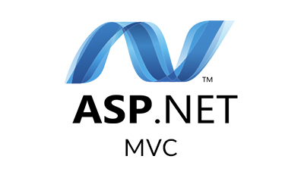

ASP viết đầy đủ là Active Server Pages, và .NET là viết tắt của Network Enabled Technologies.

Asp.net là là một nền tảng dành cho phát triển web, được Microsoft phát hành và cung cấp lần đầu tiên vào năm 2002. Nền tảng được sử dụng để tạo ra các ứng dụng web-based.

Các ứng dụng ASP.Net có thể được viết bằng nhiều ngôn ngữ .Net khác nhau. Trong đó có các kiểu ngôn ngữ như C #, VB.Net và J #.

**C#**

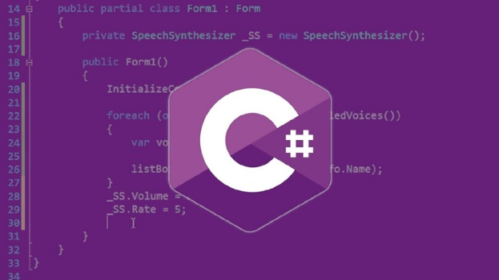

C# (hay C sharp) là một ngôn ngữ lập trình đơn giản, được phát triển bởi đội ngũ kỹ sư của Microsoft vào năm 2000. C# là ngôn ngữ lập trình hiện đại, hướng đối tượng và được xây dựng trên nền tảng của hai ngôn ngữ mạnh nhất là C++ và Java.

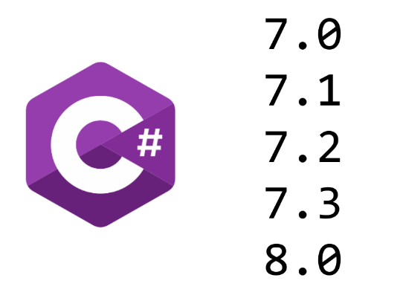

Phiên bản mới nhất là C# vesion 8 ra mắt 12-2019.

**HTML, CSS,JavaScript**



**HTML** là chữ viết tắt của **Hypertext Markup Language** dùng để bố cục và định dạng thành phần trong trang web hoặc ứng dụng, phân chia các đoạn văn, heading, links, blockquotes.....HTML không phải là ngôn ngữ lập trình.

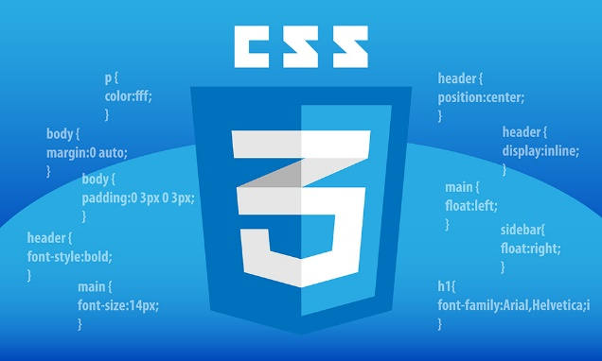

**CSS** là chữ viết tắt của Cascading Style Sheets, nó là một ngôn ngữ được sử dụng để **tìm và định dạng** lại các phần tử được tạo ra bởi các ngôn ngữ đánh dấu (HTML),được phát triển bởi **W3C** (World Wide Web Consortium) vào năm 1996, vì HTML không được thiết kế để gắn tag để giúp định dạng trang web.



**JavaScript** là một loại ngôn ngữ lập trình được sử dụng chủ yếu trong HTML và website với mục đích phát triển các ứng dụng internet được chạy trên server và client, **được tích hợp và nhúng trong HTML giúp website sống động hơn. JavaScript**cho phép kiểm soát các hành vi của trang web tốt hơn so với khi chỉ sử dụng mỗi HTML.

**MS SQL server**



**SQL** là ngôn ngữ phi thủ tục, không yêu cầu cách thức truy cập cơ sở dữ liệu như thế nào. Tất cả các thông báo của SQL rất dễ dàng sử dụng và ít mắc lỗi.SQL cung cấp tập lệnh hỏi đáp dữ liệu

– Chèn, xóa và cập nhật các hàng trong 1 quan hệ  
– Tạp, thêm, xóa và sửa đổi các đối tượng trong của cơ sở dữ liệu.  
– Điều khiển việc truy cấp tới cơ sở dữ liệu và các đối tượng của cơ sở dữ liệu để đảm bảo tính bảo mật, tính nhất quán và sự ràng buộc của cơ sở dữ liệu.

SQL Server là một hệ quản trị cơ sở dữ liệu quan hệ (Relational Database Management System (RDBMS) ) sử dụng câu lệnh SQL (**Transact-SQL)**để trao đổi dữ liệu giữa máy Client và máy cài SQL Server. Một RDBMS bao gồm databases, database engine và các ứng dụng dùng để quản lý dữ liệu và các bộ phận khác nhau trong RDBMS. SQL Server được phát triển và tiếp thị bởi Microsoft.

# Công cụ

**Ms Visual Studio 2019**



Ms Visual Studio là một môi trường phát triển tích hợp (IDE) từ Microsoft. Microsoft Visual Studio còn được gọi là "Trình soạn thảo mã nhiều người sử dụng nhất thế giới ", được dùng để lập trình C++ và C# là chính. Nó được sử dụng để phát triển chương trình máy tính cho Microsoft Windows, cũng như các trang web, các ứng dụng web và các dịch vụ web. Visual Studio sử dụng nền tảng phát triển phần mềm của Microsoft như Windows API, Windows Forms, Windows Presentation Foundation, Windows Store và Microsoft Silverlight. Nó có thể sản xuất cả hai ngôn ngữ máy và mã số quản lý.

Visual Studio hỗ trợ nhiều ngôn ngữ lập trình khác nhau và cho phép trình biên tập mã và gỡ lỗi để hỗ trợ (mức độ khác nhau) hầu như mọi ngôn ngữ lập trình. Các ngôn ngữ tích hợp gồm có C,C++ và C++/CLI (thông qua Visual C++), VB.NET (thông qua Visual Basic.NET), C# (thông qua Visual C#) và F# (như của Visual Studio 2010). Hỗ trợ cho các ngôn ngữ khác như J++/J#, Python và Ruby thông qua dịch vụ cài đặt riêng rẽ. Nó cũng hỗ trợ XML/XSLT, HTML/XHTML, JavaScript và CSS.

**MS SQL server Management Studio**



MS SQL server Management Studiolà một ứng dụng phần mềm thiết kế bởi Microsoft, ra mắt lần đầu năm 2005. Ứng dụng này cho phép lập trình viên cấu hình, quản lý và quản trị bộ máy cơ sở dữ liệu (database engine) SQL Server.

**Các trình duyệt web**

Ms edge

Chrome

Firefox

Chương 3 **PHÂN TÍCH HỆ THỐNG**

# Phân tích yêu cầu

## Người quản lý

* Truy cập hệ thống
  + Đăng nhập
  + Đăng xuất
  + Đổi mật khẩu
* Quản lý nhân sự
  + Thêm
  + Sửa
  + Xóa
* Quản lý sản phẩm sản xuất
  + Thêm khi có sản phẩm mới
  + Sửa khi có thay đổi về giá thành, khâu sản xuất
  + Xóa khi không còn sản xuất
* Quản lý danh sách nguyên liệu
  + Thêm nguyên liệu cần nhập mới
  + Xóa nguyên liệu không còn nhập nữa
* Quản lý tin tuyển dụng
  + Đăng tin tuyển dụng
* Quản lý file chấm công hàng tháng
  + Tải file chấm công lên cho công nhân dễ xem

## Khách vãng lai

* Không đăng nhập vào hệ thống
* Nhân sự công ty
  + Xem bảng chấm công (kiểm tra thuộc công ty hay không?)
* Nhà cung cấp
  + Xem danh mục nguyên liệu
  + Gửi mail mời chào tới công ty
* Đối tác sản xuất
  + Xem danh mục sản phẩm mà công ty sản xuất
  + Gửi mail đặt hàng
* Người tìm việc
  + Xem tin tuyển dụng
  + Gửi cv trực tuyến tới công ty

## Yêu cầu hình thức

* Bố cục trang web hợp lí, phù hợp với nhu cầu người dùng.
* Giao diện thân thiện, dễ sử dụng.
* Màu sắc hài hòa, phù hợp với màu sắc chủ đạo của công ty.
* Phông chữ to rõ, dễ nhìn.

## Yêu cầu bảo mật

* Độ bảo mật tốt
* Tránh lỗi SQL injection
* Tránh rò rỉ thông tin

# Chức năng

## Người quản lý

Biểu đồ ca sử dụng mô tả các chức năng dành cho Người quản lý

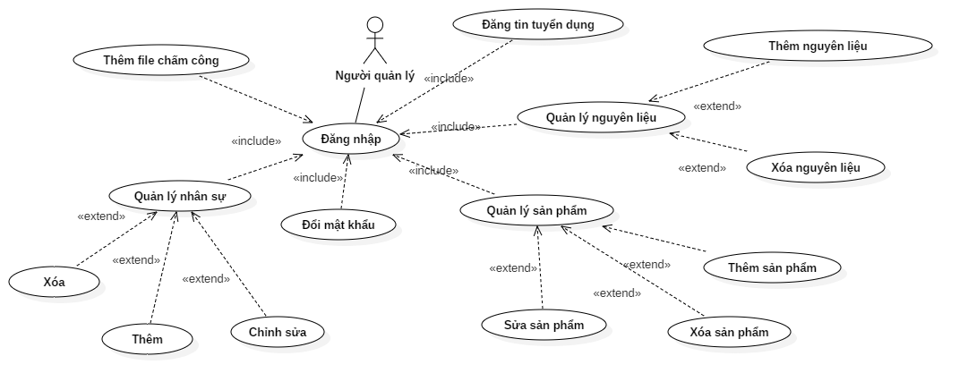

Hình 1 Biểu đồ ca sử dụng Người quản lý

Chức năng

* Đăng nhập
* Đăng xuất
* Đổi mật khẩu
* Thêm thông tin nhân sự mới
* Sửa thông tin nhân sự
* Xóa thông tin nhân sự
* Thêm sản phẩm mới
* Xóa sản phẩm
* Sửa sản phẩm
* Thêm nguyên liệu mới
* Xóa nguyên liệu
* Đăng tin tuyển dụng
* Tải file chấm công lên

## Đối tác cung cấp nguyên liệu

Biểu đồ ca sử dụng mô tả các chức năng dành cho Nhà cung cấp

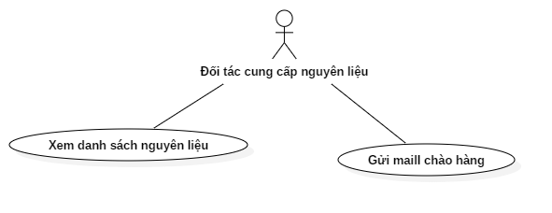

Hình 2 Biểu đồ cả sử dụng Nhà cung cấp

Chức năng

* Xem danh sách các nguyên liệu
* Gửi form theo mẫu mời hàng nguyên liệu

## Đối tác hợp tác sản xuất

Biểu đồ ca sử dụng mô tả các chức năng dành cho Đối tác sản xuất

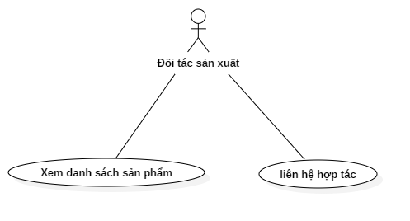

Hình 3 Biểu đồ ca sử dụng Đối tác sản xuất

Chức năng

* Xem danh sách các sản phẩm- giá cả
* Gửi form theo mẫu đơn đặt hàng

## Người lao động trong công ty

Biểu đồ ca sử dụng mô tả các chức năng dành cho Công nhân trong công ty

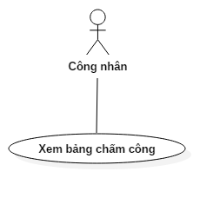

Hình 4 Biểu đồ ca sử dụng Công nhân

Chức năng

* Xem bảng chấm công của tháng làm việc trước nhưng phải kiểm tra có thuộc nhân sự công ty hay không

## Người lao động có nhu cầu tìm việc

Biểu đồ ca sử dụng mô tả các chức năng dành cho Người tìm việc

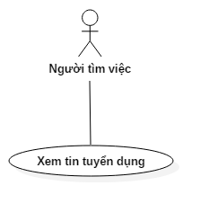

Hình 5 Biểu đồ ca sử dụng Người tìm việc

Chức năng

* Xem tin tuyển dụng
* Gửi cv trực tuyến tới email công ty

# Phân tích cơ sở dữ liệu

## Phân tích dữ liệu theo yêu cầu

Bảng Tài khoản lưu trữ tài khoản đăng nhập vào hệ thống

|  |  |  |
| --- | --- | --- |
| **Tên trường** | **Kiểu dũ liệu** | **Mô tả** |
| username | Text | Khóa chính, lưu tên đăng nhập |
| password | Varchar(32) | Lưu mật khẩu, mã hóa 32 ký tự |

Bảng 1 Bảng Tài khoản đăng nhập

Bảng Nhân sự lưu trữ thông tin Nhân sự công ty

|  |  |  |
| --- | --- | --- |
| **Tên trường** | **Kiểu dũ liệu** | **Mô tả** |
| idemployees | char5 | mã nhân viên,khóa chính |
| name | ntext | tên nhân viên |
| birth | date | Ngày sinh |
| adr | ntext | Địa chỉ |
| datein | date | Ngày vào làm việc |
| isworking | bool | Có đáng làm việc hay không |

Bảng 2 Bản Nhân sự

Bảng Vị trí làm việc lưu trữ thông tin tổ làm làm việc của công nhân

|  |  |  |
| --- | --- | --- |
| **Tên trường** | **Kiểu dũ liệu** | **Mô tả** |
| idteam | char 5 | Mã nhóm, khóa chính |
| nameteam | ntext | Tên nhóm |

Bảng 3 Bảng Vị trí làm việc

Bảng Nhân sự theo vị trí lưu trữ số lượng công nhân theo từng tổ

|  |  |  |
| --- | --- | --- |
| **Tên trường** | **Kiểu dũ liệu** | **Mô tả** |
| id | int | Khóa chính, tự tăng |
| idteam | char(5) |  |
| idemployees | char(5) |  |

Bảng 4 Bảng Nhân sự theo vị trí

Bảng Nguyên liệu lưu trữ danh mục các nguyên liệu cho việc sản xuất của công ty

|  |  |  |
| --- | --- | --- |
| **Tên trường** | **Kiểu dũ liệu** | **Mô tả** |
| idmaterials | varchar 10 | Mã nguyên liệu, khóa chính |
| namematerials | ntext | Tên nguyên liệu |

Bảng 5 Bảng Nguyên liệu

Bảng Sản phẩm lưu trữ danh mục các mặt hàng công ty sản xuất

|  |  |  |
| --- | --- | --- |
| **Tên trường** | **Kiểu dũ liệu** | **Mô tả** |
| idproduct | varchar(10) | Mã sản phẩm, khóa chính |
| nameproduct | ntext | Tên sản phẩm |
| prince | ntext | Giá sản phẩm |

Bảng 6 Bảng Sản phẩm

Bảng Thành phần sản phảm lưu trữ số lượng nguyên liệu để thực hiện 1 sản phẩm

|  |  |  |
| --- | --- | --- |
| **Tên trường** | **Kiểu dũ liệu** | **Mô tả** |
| id | int | khóa chinh, tự tăng |
| idproduct | Varchar(10) |  |
| idmaterials | Varchar(10) |  |
| count | ntext | Số lượng nguyên liệu cho sản phẩm |

Bảng 7 Bảng Thành phần sản phẩm

Bảng Tổng kết công lưu trữ file chấm công của công nhân thống kê theo tháng làm việc

|  |  |  |
| --- | --- | --- |
| **Tên trường** | **Kiểu dũ liệu** | **Mô tả** |
| id | int | Khóa chính tự tăng |
| idemployees | char(5) |  |
| month | ntext | Tháng chấm công |
| count | text | Số ngày công |
| dayoff | text | Số ngày nghỉ |
| overtime | text | Tăng ca |

Bảng 8 Bảng Tổng kết công

## Biểu đồ quan hệ dữ liệu

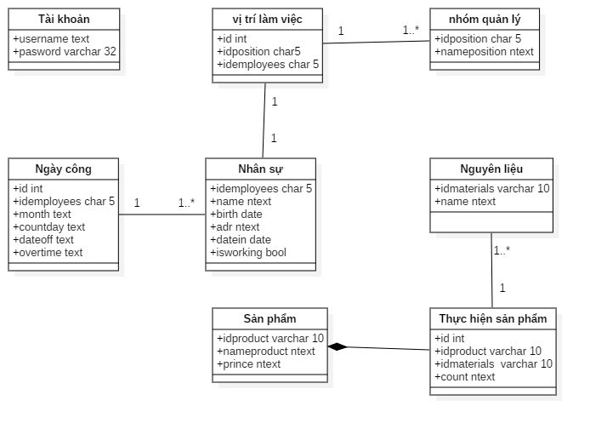

Hình 6 Biểu đồ quan hệ dữ liệu

**KẾT LUẬN**

# Kết quả đạt được

Qua quá trình thực tập ở doanh nghiệp em đã có những kết quả sau:

* Tìm hiểu được quá trình làm việc trong doanh nghiệp
* Được tìm hiểu về tổ chức và vận hành doanh nghiệp
* Trải nghiệp thực tế làm việc ở doanh nghiệp
* Khả năng làm việc độc lập và làm việc nhóm
* Vận dụng lại kiến thức đã học vào thực tế
* Tìm hiểu các vấn đề để viết báo cáo

Để thực hiện được dự án em đã vận dụng các kiến thức đã được học như:

* *Phân tích và thiết kế hệ thống* để phân tích các yêu cầu đưa ra, mô hình hóa cấu trúc dữ liệu để thực hiện các công việc tiếp theo
* *Hệ quản trị cơ sở dữ liệu* để cấu trúc nên cơ sở dữ liệu, lưu trữ dữ liệu của ứng dụng
* *Lập trình web Front-end* để tạo giao diện web trên trình duyệt
* *ASP.net,C#* lập trình Back-end website,viết mã truy xuất dữ liệu và truy nhập dữ liệu ở cơ sở dữ liệu.

Bên canh những kết quả đó vẫn tồn tại những vấn đề, hạn chế

* Xây dựng sản phẩm mới ở mức độ nhỏ chưa hoàn toàn đáp ứng đủ nhu cầu thực tế
* Các chức năng vẫn đang còn hạn chế
* .......

# Hướng nghiên cứu

Với những hạn chế và tồn tại nêu trên, hướng nghiên cứu phát triển phần mềm dự kiến như sau:

* Khai thác những thông tin cụ thể từ quản lí công ty, tài liệu liên của công ty liên quan đến quản lí vật liệu xây dựng để hoàn thiện dự án của mình
* Tiếp tục tìm hiểu về công cụ, công nghệ,  để nâng cấp hệ thống giúp cho hệ thống phát triển tối đa giúp cho người dùng dễ dàng sử dụng.

**TÀI LIỆU THAM KHẢO**

* [ASP.NET | Open-source web framework for .NET (microsoft.com)](https://dotnet.microsoft.com/apps/aspnet)
* [SQL Server 2019 | Microsoft](https://www.microsoft.com/en-us/sql-server/sql-server-2019)

**PHỤ LỤC**